**小升初总复习**

**北京名校小升初模拟卷**

一、填一填。(每题2分，共24分)

1.的分数单位是(　　)，它有(　　)个这样的分数单位，再添(　　　)个这样的分数单位就是最小的质数。

2.3吨＝(　　)吨(　　)千克　　　　3.04立方分米＝(　　)升(　　)毫升

3．一个三位小数用“四舍五入”法取近似值是8.40，那么这个三位小数最大是(　　　　)，最小是(　　　　)。

4.2022年，第二十四届冬奥会将在北京和张家口举办，则第三十届冬奥会将在(　　)年举办。(冬奥会每四年举办一次)

5．一个梯形的面积是160 dm2，高是8 dm，上底是15 dm，下底是(　　　)dm。

6.小时增加它的(　　)是1小时，(　　)千克减少30%是0.77千克。

7．按糖和水的比为1∶19配制一种糖水，这种糖水的含糖率为(　　)%；现有糖50克，可配制这种糖水(　　　)克。

8．一块苗圃园原来的面积是80 m2，扩建后面积增加到120 m2，增加了(　　)%。

9．一本书有120页，小春每天看25页，看了*x*天，还剩(　　　　)页没有看；当*x*＝4时，还剩(　　)页没有看。

10．有15盒饼干，其中有一盒吃了两块，如果用天平称，至少称(　　)次才能保证找到这盒饼干。

11．把一个棱长为6 cm的正方体削成一个最大的圆锥，圆锥的体积是(　　　)cm3。

12．如右图，把圆分成若干等份，剪拼成一个近似的长方形，已知长方形的宽为5 cm，则长是(　　　)cm，长方形的面积是(　　　)cm2。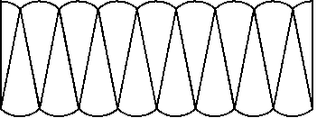

二、辨一辨。(对的画“√”，错的画“×”)(每题1分，共6分)

1．交换比例的两个内项或两个外项，比例仍然成立。 (　　)

2．最简分数的分子、分母没有公因数。 (　　)

3．一个长方体有两个相对的面是正方形，其余4个面一定是面积相等的长方形。 (　　)

4．一场足球赛从晚上11：15开始转播，转播了110分钟，结束时是次日凌晨1：00。 (　　)

5．圆内最长的线段就是圆的直径。 (　　)

6．比的前项扩大到原来的2倍，后项不变，比值就扩大到原来的2倍。 (　　)

三、选一选。(把正确答案的序号填在括号里)(每题1分，共6分)

1．已知*m*是真分数，那么*m*2与2*m*的大小关系是(　　)。

A．*m*2>2*m* B．*m*2＝2*m* C．*m*2<2*m* D．不能确定

2．小马虎在计算4(*a*＋5)时漏写了括号，按4*a*＋5计算，这样所得的结果比原来(　　)。

A．少20 B．少15 C．多5 D．多15

3．晓晓坐在教室的第3列第5行，用(3，5)表示；点点坐在晓晓正后方且与晓晓相邻的位置，则点点的位置可表示为(　　)。

A．(3，4) B．(2，5) C．(4，5) D．(3，6)

4．在一个三角形中，三个内角分别是∠1、∠2、∠3，若∠1＝∠2－∠3，则这个三角形的形状是(　　)。

A．锐角三角形 B．直角三角形

C．钝角三角形 D．不能确定

5．有甲、乙、丙三个数，甲是丙的倍数，乙也是丙的倍数，那么(　　)。

A．甲与乙的最大公因数是丙 B．甲一定等于1

C．甲与乙必有公因数丙 D．甲与乙必有公倍数丙

6．下面的说法中，正确的是(　　)。

A.大于

B．圆锥的体积是圆柱体积的

C．一个质数加上1的和一定是偶数

D．假分数的分子大于或等于分母

四、计算挑战。(共26分)

1．直接写出得数。(每题0.5分，共4分)

10÷0.05＝ 1.97＋4.13＝ 3897－2998＝ ÷75%＝

×＝ 0.125×7×8＝ －10%＝

4.5－4.5＋4.5÷4.5＝

2．怎样简便就怎样算。(每题2分，共8分)

20.18×1996－19.95×2018 ×1.25

÷ ÷

3．求未知数。(每题2分，共6分)

*x*＋60%*x*＝28 0.3∶90%＝12∶*x*　　 3.2－2.5*x*＝0.7

4．下图是平行四边形*ABCD*，它的面积是48 cm2，求阴影部分的面积。(4分)

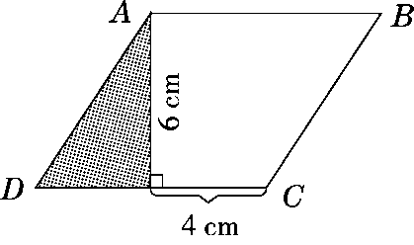

5.求组合图形的表面积和体积。(单位：dm)(4分)

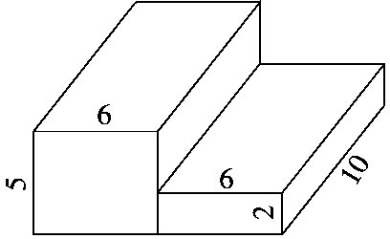

五、动手操作，智慧大脑。(每题3分，共12分)

1．如图，*O*是直线上的一点，请过*O*点画出已知直线的垂线。

2．以*O*点为圆心画一个直径是4 cm的圆。

3．在圆内挖去一个最大的正方形。(剩下的部分用阴影表示)

4．计算阴影部分的面积。

S66

六、走进生活，解决问题。(3题6分，其余每题5分，共26分)

1．某药瓶标签上写着：80片，每片0.1克。医生的药方上写着：每天3次，每次吃0.2克，要吃10天。你认为这瓶药够吃10天吗？

2．六(1)班上午搬来一桶矿泉水，上午喝了这桶水的，下午喝了剩下的，这时桶里还有8.5 L水。这桶水原来有多少升？

3．用一根240 cm长的竹条做成一个长方体框架，使它的长、宽、高的比是1∶1∶2，再把它的表面糊上纸(底面不糊)，做成一个长方体孔明灯。

(1)至少需要多少平方厘米的纸？

(2)这个孔明灯的体积是多少立方厘米？

4.一辆汽车从*A*地开往*B*地，前3小时匀速行驶了180千米，照这样的速度，还要行驶1.5小时才能到达*B*地。*A*、*B*两地相距多少千米？(用比例知识解答)

5．王大爷家的果园有6400 m2，他准备用的地栽苹果树，剩下的地按2∶3栽梨树和桃树。三种果树的面积分别是多少平方米？

**答案**

一、1.　5　19　2.3　800　3　40

3．8.404　8.395　4.2046　5.25

6.　1.1　7.5　1000　8.50　9.120－25*x*　20

10．3　11.56.52　12.15.7　78.5

二、1.√　2.×　3.√　4.×　5.√　6.√

三、1.C　 2.B　 3.D　 4.B　 5.C　 6.D

四、1.200　6.1　899　1　　7　0.8　1

2．　20.18×1996－19.95×2018

＝2018×19.96－19.95×2018

＝2018×(19.96－19.95)

＝2018×0.01

＝20.18

[点拨]一个因数扩大到原来的100倍，要使积不变，另一个因数应缩小到原来的。

　×1.25

＝×1.25

＝8××1.25

＝8×1×1.25

＝10÷

＝÷

＝×＝

　÷

＝÷

＝×

＝×＝

3．　*x*＋60%*x*＝28

解：*x*＝28

*x*＝28

*x*＝30

0.3∶90%＝12∶*x*

解：0.3*x*＝12×0.9

*x*＝36

3.2－2.5*x*＝0.7

解：2.5*x*＝3.2－0.7

2.5*x*＝2.5

*x*＝1

4．48÷6＝8(cm)　(8－4)×6÷2＝12(cm2)

5．表面积：[6×5＋6×2＋10×5＋(6＋6)×10]×2＝424(dm2)

体积：10×6×5＋10×6×2＝420(dm3)

五、1－3.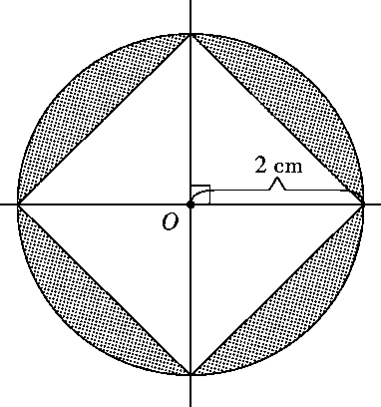

4．3.14×22－4×2÷2×2＝4.56(cm2)

六、1.80×0.1＝8(克)　3×0.2×10＝6(克)

8克>6克　答：这瓶药够吃10天。

2．8.5÷＝17(L)

答：这桶水原来有17 L。

3．(1)240÷4＝60(cm)　60×＝15(cm)

60×＝30(cm)

15×15＋15×30×4＝2025(cm2)

答：至少需要2025 cm2的纸。

[点拨]表面糊上纸是跟长方体的表面积有关系。(2)15×15×30＝6750(cm3)

答：这个孔明灯的体积是6750 cm3。

4．解：设A、B两地相距*x*千米。

　＝

*x*＝270　 答：A、B两地相距270千米。

5．6400×＝2400(m2)　6400－2400＝4000(m2)

4000×＝1600(m2)　4000×＝2400(m2)

答：苹果树的面积是2400 m2，梨树的面积是1600 m2，桃树的面积是2400 m2。